Mellékletek

1.számú melléklet/ Érzések listája
Negatív érzelmek
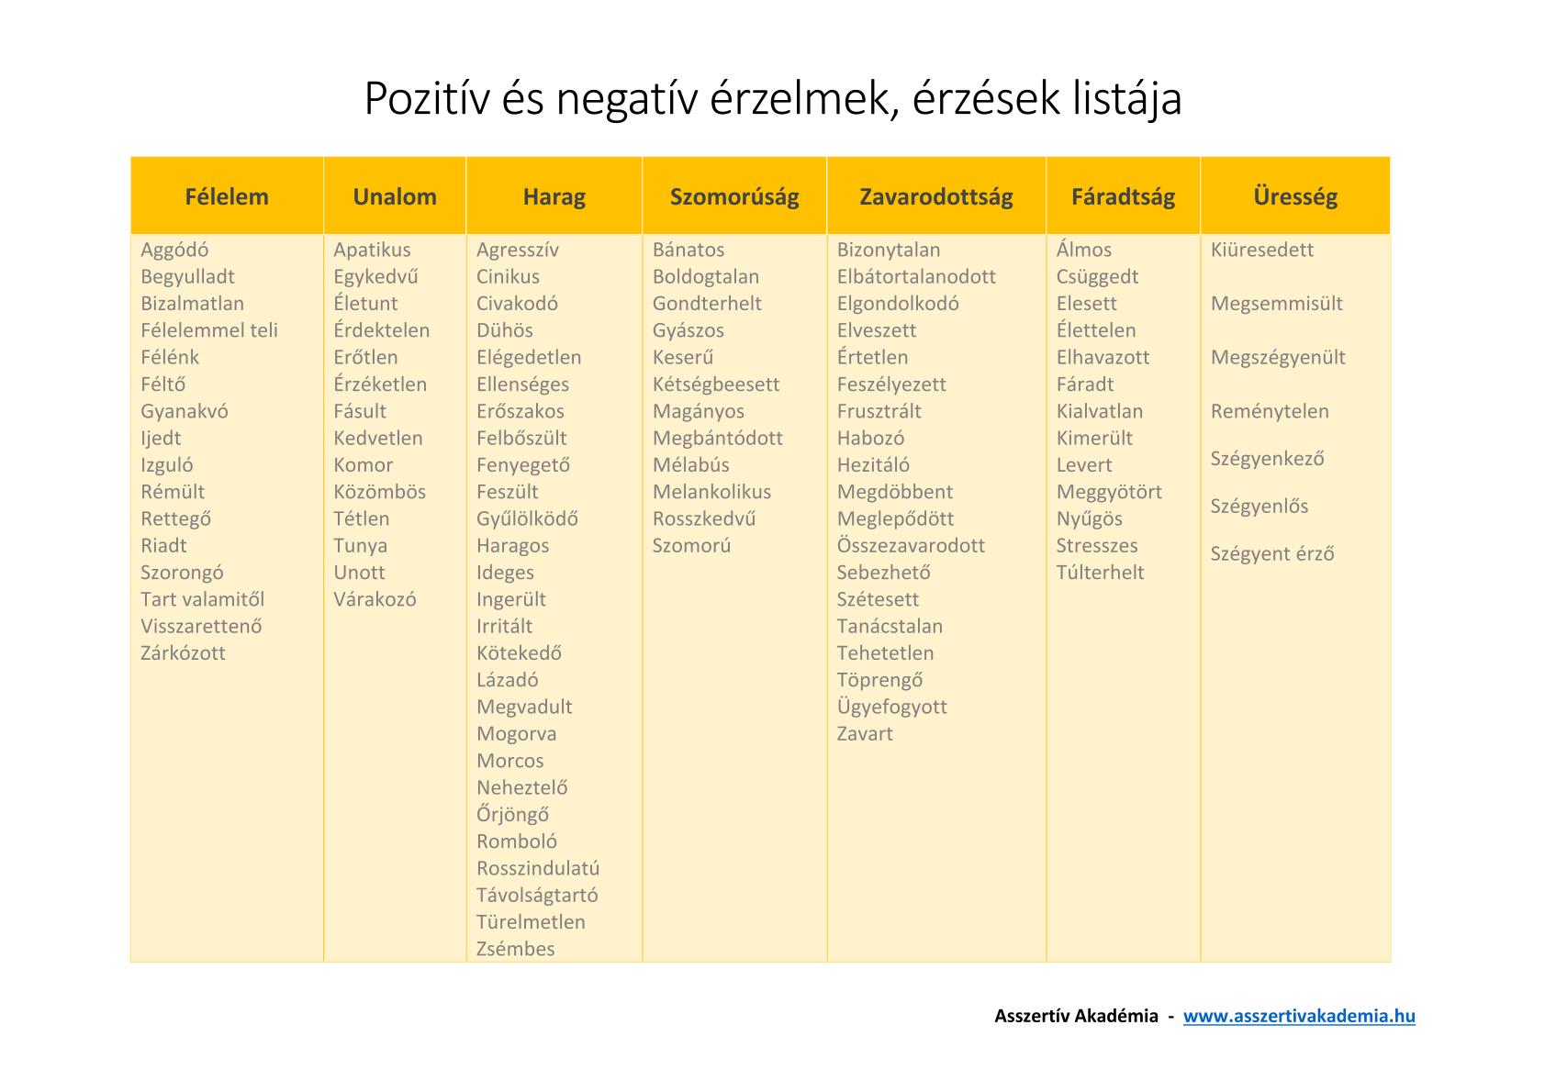
Pozitív érzelmek
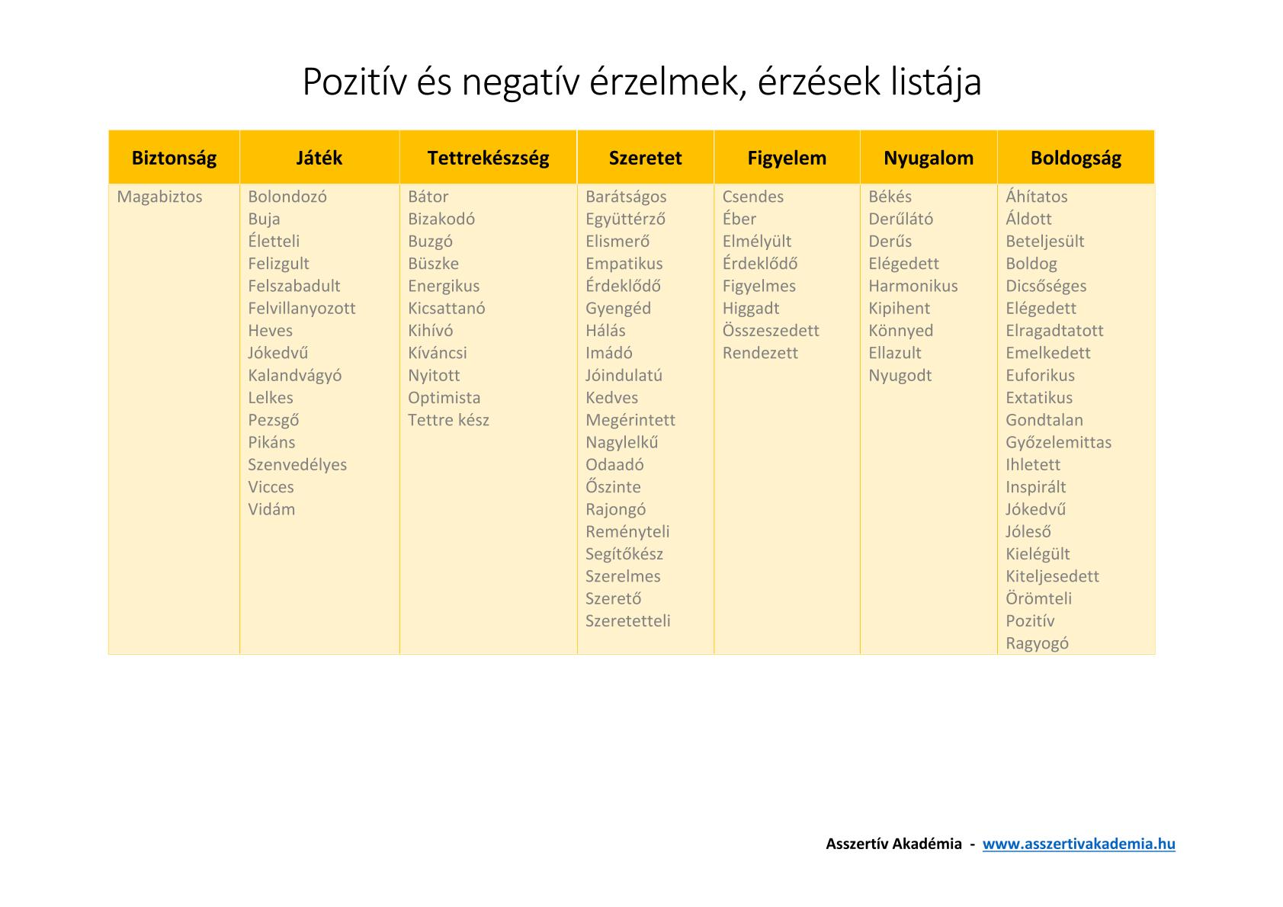
https://asszertivakademia.hu/wp-content/uploads/2016/09/erzesek-listaja-2020.pdf

2.számú melléklet/ Kérdőív

Az érzelmi intelligencia fejlesztése az óvodában

Kedves Kitöltő!
Bánszki Csenge vagyok, a Károli Gáspár Református Egyetem Tanítóképző Főiskolai Karának, óvodapedagógus szakos hallgatója.
Szakdolgozatom témája az érzelmi intelligencia fejlesztése az óvodában.
Kérdőívemben azt vizsgálom, hogy az óvodában dolgozó személyek, valamint a jelenlegi hallgatók milyen ismeretekkel rendelkeznek az érzelmi nevelés területén, milyen terápiás módszereket ismernek/alkalmaznak, valamint a pedagógusok mentálhigiénés állapotára is kitérek.
A kitöltés anonim, az adatokat természetesen csak a szakdolgozatomhoz használom fel.
A kitöltés körülbelül 8-10 percet vesz igénybe. Előre is köszönöm a segítségét/segítséged!

- kötelező

Az Ön neme*
- Nő
- Férfi
- Egyéb

Az Ön életkora*
- 18-20
- 21-29
- 30-39
- 40-49
- 50-59
- 60-

Az Ön lakhelye*
- Főváros
- Nagyváros
- Kisváros
- Falu
- Egyéb

Az Ön legmagasabb iskolai végzettsége (a már befejezett tekinthető annak) *
- Érettségi/Szakgimnázium/Szakképző
- OKJ
- FOSZK (Felsőoktatási szakképzés)
- Egyetem/Főiskola (BA)
- Egyetemi mesterképzés (MA)
- Hallgató vagyok
- Egyéb
Az Ön foglalkozása*
- Hallgató
- Óvónő
- Óvóbácsi
- Dajka
- Pedagógiai szakasszisztens
- Intézményvezető/helyettes
- Egyéb

Az Ön munkahelyének helye*
- Főváros
- Nagyváros
- Kisfalu
- Még nem dolgozom, hallgató vagyok
- Egyéb

Hány éve van Ön a pályán? (Amennyiben nyugdíjas, hány évet volt a pályán?) *

Fontosnak tartja-e tudatosan fejleszteni az érzelmi intelligenciát: *
- Igen
- Nem
- Talán

Az Ön munkahelyén használnak-e valamilyen terápiás fejlesztést? *
- Igen
- Nem, vagy külső helyén végzik azt
- Hallgató vagyok

Ön szerint miben jelenik meg a gyermek érzelmi kifejező képessége: *

Munkája során milyen gyakran szokta alkalmazni a mesélést? *
- Naponta több alkalommal
- Délutáni pihenő előtt
- Hetente többször
- Ritkán
- Nem szoktam
- Hallgató vagyok

Mit gondol mesélés alatt tudnak-e azonosulni a gyerekek a szereplőkkel, átérik-e az érzéseit? *
- Igen
- Nem
- Egyéb
- Hallgató vagyok

Van-e olyan gyermek az aktuális csoportjában, ami nem játszik szerepjátékot? *
- Igen
- Nem
- Hallgató vagyok

Ön szerint melyek a leggyakrabban megjelenő pozitív érzelmek a gyermekeknél az óvodában? (Boldogság, szeretet, biztonság, magabiztosság, lelkes, kedvesség, vicces, szenvedélyes, barátságos, érdeklődő, éber, őszinte, empatikus, békés, kíváncsi, segítőkész) Válassza ki az Ön szerint három leggyakoribbat! (saját is írható) *

Ön szerint melyek a leggyakrabban megjelenő negatív érzelmek a gyermekeknél az óvodában? (Aggódó, félénk, bizalmatlan, egykedvű, szorongó, bátortalan, agresszív, kedvtelen, lázadó, türelmetlen, őrjöngő, magányos, elesett, fáradt, szégyenlős, zavart) Válassza ki az Ön szerint három leggyakoribbat! (saját is írható) *

Ismernek-e olyan technikát/technikákat, módszert/módszereket, melyek segítenek egyes érzelmek feldolgozásában (pld: szorongásoldás, stresszkezelés) *
- Igen, de nem alkalmazom
- Igen, és alkalmazom is
- Nem
- Egyéb

Amennyiben az előző kérdésre Igen volt a válasza, melyek azok:

A pedagógusok használják-e a valós érzelmeiket a munkatársai kapcsolatban? Észlelik-e saját, és társaik aktuális érzelmi állapotát? Hajlandóak-e fejleszteni ezen képességeiket? (Hallgatók esetében szaktársakkal való kapcsolatot vegyük figyelembe) *
- Igen
- Nem
- Talán

Véleménye szerint rendben van-e a saját önismeretével, és mentálhigiénés állapotával? *
- Igen
- Nem
- Talán

Fontosnak tartja-e a mentálhigiénét a saját állapotára nézve? *
- Igen
- Nem
- Talán

Jelenleg mennyire gondolja kielégítőnek a mentálhigiénés állapotát? (1-semennyire, 5-nagyon jó)
- 1
- 2
- 3
- 4
- 5

Mit tesz a jó mentálhigiénés állapotáért? (Szabadidős tevékenységek, közösségi programok, pszichológus, coach, kineziológus)

A munkahelyén van-e lehetőség az intézményen belül/intézmény által biztosított tevékenységre/tanácsadásra/szakember segítségére ezek rendbe tartására? *
- Igen
- Nem
- Hallgató vagyok

Munkájuk során fontosnak tartják-e kimutatni aktuális érzéseiket a gyermekek felé? (Fel merik-e vállalni, ha éppen rossz kedvűek, szomorúak, kedvtelenek?) *
- Igen
- Nem

Fontosnak tarják-e a témával kapcsolatos továbbképzéséket, vagy a képzés során a többlet ismeretanyagot? *
- Igen
- Nem

Köszönöm szépen, hogy kitöltésével segítette a munkámat!

